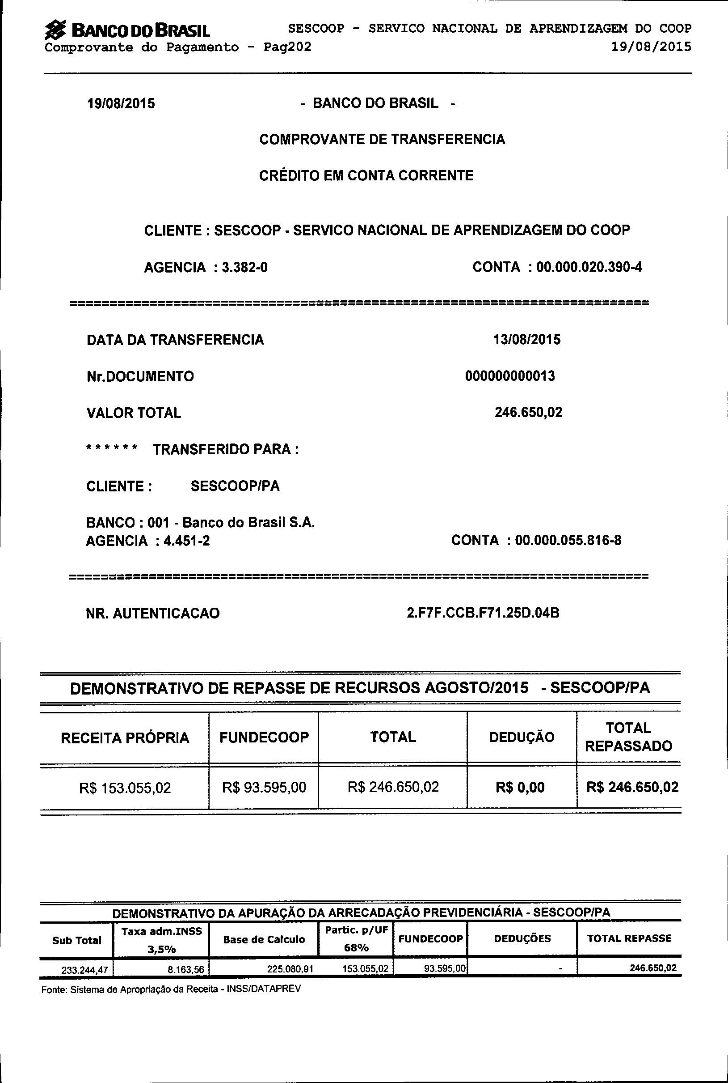
-

fIJ BANCODoBRASIL SESCOOP SERVICO NACIONAL DE APRENDIZAGEM DO COOP
Comprovante do Pagamento - Pag202 19/08/2015

19/08/2015 BANCO DO BRASIL COMPROVANTE DE TRANSFERENCIA CRÉDITO EM CONTA CORRENTE

CLIENTE: SESCOOP • SERVICO NACIONAL DE APRENDIZAGEM DO COOP AGENCIA 3.382-0 CONTA 00.000.020.390-4
=========================================================================

DATA DA TRANSFERENCIA 13/08/2015

Nr.DOCUMENTO 000000000013

VALOR TOTAL 246.650,02

• • • • • • TRANSFERIDO PARA: CLIENTE: SESCOOP/PA
BANCO: 001 Banco do Brasil S.A.
AGENCIA 4.451-2 CONTA: 00.000.055.816-8

--------------------------------------------------------------------------------------------------------------------------------------------------

NR. AUTENTICACAO 2.F7F .CCB.F71.25D.04B

DEMONSTRATIVO DE REPASSE DE RECURSOS AGOSTO/2015 SESCOOP/PA TOTAL
RECEITA PRÓPRIA FUNDECOOP TOTAL DEDUÇÃO
REPASSADO

R$ 153.055,02 R$ 93.595,00 R$ 246.650,02 R$ 0,00 R$ 246.650,02

DEMONSTRATIVO DA APURAÇÃO DA ARRECADAÇÃO PREVIDENCIÁRIA SESCOOP/PA
Taxa adm.INSS Partic. p{UF
Sub Total Base de Calculo FUNDECOOP DEDUÇÕES TOTAL REPASSE
3,5% 68%

233.244,47 8.163,56 225.080,91 153.055,02 93.595,00 246.650,02

Fonte: Sistema de Apropriação da Receita -INSS/DATAPREV

- -

: :

-
:

-

-

-

